**孙潇桐-2021117405-第十九次作业**

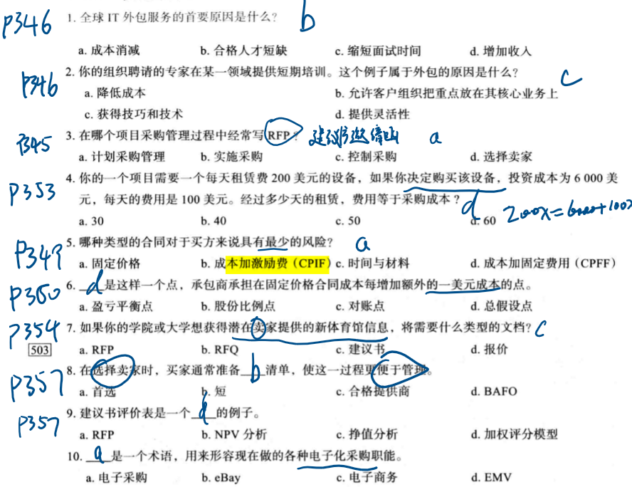

**1如果你决定外包，主要的合同类型是什么? 各自的优缺点是什么?**

1. **固定价格合同（Fixed Price Contract）**
   1. 优点：
      1. 预算可控：客户对项目的总成本有明确的了解。
      2. 风险分担：承包商对项目的完成负有责任，风险较低。
      3. 明确交付期限：在合同签订时，交付期限通常已经确定。
   2. 缺点：
      1. 变更困难：对于需求的变更，可能导致额外费用或时间延误。
      2. 初始估算风险：如果项目需求不明确，可能导致估算不准确。
2. **成本补偿合同（cost-reimbursable contract）**
   1. 优点：
      1. 灵活性：适用于项目需求不断变化或不确定的情况。
      2. 高风险项目：对于高风险的项目，承包商有更大的激励来控制成本。
   2. 缺点：
      1. 预算不确定性：客户可能无法准确估计项目的总成本。
      2. 可能导致成本膨胀：因为费用是根据实际发生的成本计算的，可能会导致成本膨胀。
3. **时间和材料合同**（Time and Materials，T&M）:
   1. 优点：
      1. 灵活性：适用于需求不确定或经常变更的项目。
      2. 适应性：允许客户灵活调整项目的规模和要求。
   2. 缺点：
      1. 预算不确定性：客户可能无法准确估计总成本。
      2. 缺乏激励：对承包商而言，没有明确的激励来提高效率和降低成本。

**2 假设你的公司正在决定是自己购买专门的设备来制作高质量的出版物，还是从另外的公司租赁设备。假设租赁设备成本是每天 240 美元。如果你决定购买设备，最初的投资是 6800 美元，每天的运行成本是 70美元。在多少天以后设备的租赁成本将和购买成本相同?假设你的公司只在 30 天里使用这个设备，那么你的公司应当购买还是租赁设备 ?**

